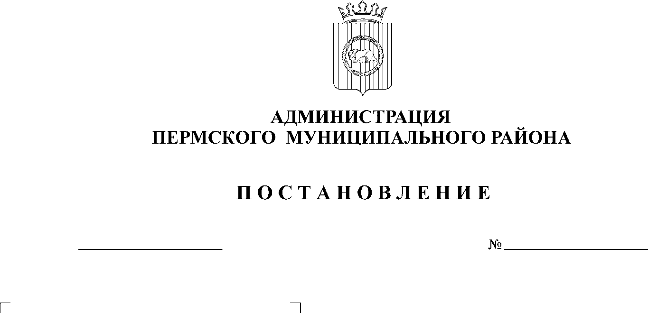
Об утверждении инвестиционного проекта «Генеральный план Кондратовского сельского поселения Пермского муниципального района Пермского края с генеральными планами для 3 населенных пунктов и Правил
землепользования и застройки поселения»

16.10.2012
2945
В соответствии с постановлением Правительства Пермского края от 15.02.2008 № 27-п «Об утверждении Порядка предоставления бюджетам муниципальных районов, городских округов субсидий на реализацию инвестиционных проектов (целевых программ) муниципальных районов, городских округов», решением Земского Собрания Пермского муниципального района Пермского края от 20.12.2011 № 222 «О бюджете Пермского муниципального района на 2012 год и на плановый период 2013 и 2014 годов»
ПОСТАНОВЛЯЮ:
1. Утвердить прилагаемый инвестиционный проект «Генеральный план Кондратовского сельского поселения Пермского муниципального района Пермского края с генеральными планами для 3 населенных пунктов и Правил землепользования и застройки поселения».
2. Настоящее постановление и приложение вступают в силу со дня их опубликования в бюллетене муниципального образования «Пермский муниципальный район» и подлежат размещению на сайте Пермского муниципального района www.permraion.ru.
3. Контроль за исполнением настоящего постановления возложить на первого заместителя главы администрации муниципального района В.П. Ваганова.

Глава администрации
муниципального района И.В. Бедрий

Приложение
УТВЕРЖДЕН
постановлением администрации
муниципального района
от 16.10.2012 № 2945

ИНВЕСТИЦИОННЫЙ ПРОЕКТ

«Генеральный план Кондратовского сельского поселения
Пермского муниципального района Пермского края
с генеральными планами для 3 населенных пунктов и
Правил землепользования и застройки поселения»

1. Общие положения

Инвестиционный проект «Генеральный план Кондратовского сельского поселения Пермского муниципального района Пермского края с генеральными планами для 3 населенных пунктов и Правил землепользования и застройки поселения» (далее – проект), представляет собой разработку Генерального плана Кондратовского сельского поселения Пермского муниципального района Пермского края с генеральными планами для 3 населенных пунктов и Правил землепользования и застройки Кондратовского сельского поселения (далее – ПЗЗ).
Проект разработан в соответствии с требованиями Градостроительного кодекса Российской Федерации, Федерального закона от 06.10.2003 г. № 131-ФЗ «Об общих принципах организации местного самоуправления в РФ».
Разработка и реализация проекта – одно из приоритетных направлений концепции политики Пермского муниципального района, направленное на его социально-экономическое развитие. Ожидаемые социальные, экономические и экологические последствия реализации проекта потенциально являются существенными факторами обеспечения устойчивого развития поселения, повышения уровня жизни населения и эффективности экономики района в целом.
Основные понятия:
Генеральный план – документ территориального планирования поселения, определяющий назначение территории муниципального образования в целях ее развития, в том числе через установление функциональных зон, зон планируемого размещения объектов капитального строительства для государственных или муниципальных нужд, зон с особыми условиями использования;
Правила землепользования и застройки – документ градостроительного зонирования, в котором определяются территориальные зоны, градостроительные регламенты, устанавливающие виды разрешенного использования земельных участков в процессе их застройки и последующей эксплуатации объектов капитального строительства; предельные размеры земельных участков и предельные параметры разрешенного строительства, реконструкции объектов капитального строительства, а также ограничения использования земельных участков и объектов капитального строительства.

2. Содержание проблем, решаемых с помощью
инвестиционного проекта

На основании ч. 4 ст. 9 Градостроительного кодекса Российской Федерации не допускается принятие органами государственной власти, органами местного самоуправления решений о резервировании земель, об изъятии, в том числе путем выкупа земельных участков для государственных или муниципальных нужд, о переводе земель из одной категории в другую при отсутствии документов территориального планирования, за исключением случаев, предусмотренных действующим законодательством Российской Федерации.
Согласно ч. 3 ст. 51 Градостроительного кодекса Российской Федерации не допускается выдача разрешений на строительство при отсутствии правил землепользования и застройки, за исключением строительства, реконструкции объектов капитального строительства на земельных участках, на которые не распространяется действие градостроительных регламентов или для которых не устанавливаются градостроительные регламенты, и в иных предусмотренных действующим законодательством Российской Федерации случаях.
В связи с этим отсутствие генерального плана и правил землепользования и застройки Кондратовского сельского поселения приведет к существенному нарушению прав граждан и затруднению экономической деятельности на территории поселения.
На сегодняшний день разработка генерального плана Кондратовского сельского поселения, генеральных планов трех населенных пунктов и правил землепользования и застройки поселения должны решить вопросы, диктуемые современными условиями:
- обеспечение достижения градостроительными средствами устойчивого развития территории Кондратовского сельского поселения, создание благоприятных условий проживания населения, исходя из совокупности экологических, экономических, социальных и иных факторов;
- определение стратегий и этапов развития населенных пунктов, входящих в состав Кондратовского сельского поселения, с учетом высокого историко-архитектурного, природного и ландшафтного потенциала прилегающих к ним территорий, благоприятной градостроительной ситуации;
- установление границ населенных пунктов, входящих в состав Кондратовского сельского поселения.
Устойчивость развития достигается путем долгосрочного прогнозирования посредством разработки документов территориального планирования. Документом территориального планирования Пермского муниципального района является схема территориального планирования муниципального района, которая утверждена решением Земского Собрания Пермского муниципального района от 17.12.2010 № 134. В схеме предполагаются принципиальные решения, которые должны уточняться и развиваться Генеральными планами и Правилами землепользования и застройки поселений. В настоящее время Генеральный план Кондратовского сельского поселения отсутствует.
Решение проблемы возможно достичь путем совместного финансирования разработки генеральных планов поселений с участием бюджетов поселений и бюджета Пермского края.

3. Обоснование участия муниципального
образования в решении проблем

Администрация Пермского муниципального района принимает участие в решении вышеуказанной проблемы на основании Федерального закона от 06.10.2003 г. № 131-ФЗ «Об общих принципах организации местного самоуправления в Российской Федерации», Программы социально-экономического развития Пермского муниципального района Пермского края на 2011 – 2015 годы, утвержденной решением Земского Собрания Пермского муниципального района Пермского края от 17.12.2010 г. №125, Соглашения о передаче полномочий по решению отдельных вопросов местного значения в области градостроительной деятельности, заключенного между муниципальным образованием «Кондратовское сельское поселение» и муниципальным образованием «Пермский муниципальный район».

4. Цели реализации инвестиционного проекта

Целью инвестиционного проекта является комплексное развитие территории Кондратовского сельского поселения с учетом социальных, экономических и экологических факторов. Для реализации указанной цели необходимо обеспечение территории поселения документами территориального планирования в соответствии с Градостроительным кодексом Российской Федерации. Территориальное планирование направлено на эффективное использование территориальных ресурсов, строительство объектов социально-культурной сферы, развитие инженерно-транспортной инфраструктуры, благоустройство населенных пунктов.
Основной задачей проекта является разработка документов территориального планирования, определяющих границы и назначение территории в целях ее дальнейшего развития, планируемых зон размещения объектов капитального строительства для государственных или муниципальных нужд, зон с особыми условиями использования территории.

5. Экономическое обоснование реализации инвестиционного проекта

Разработка Генерального плана и Правил землепользования и застройки Кондратовского сельского поселения Пермского муниципального района осуществляется в 2012 году. Мероприятия инвестиционного проекта реализуются за счет средств краевого и местного бюджетов. Общий объем финансирования составляет 2 100 тыс. рублей, в том числе средства краевого бюджета 1 575,0 тыс. рублей, средства бюджета поселения 525,0 тыс. рублей.

6. Необходимая проектно-сметная документация

Генеральные планы и Правила землепользования и застройки являются технической документацией, для их разработки проектная документация не требуется.

7. Описание практических действий по осуществлению инвестиций

Администрация Пермского муниципального района осуществляет следующие действия:
- формирует заявку на предоставление субсидий для реализации данного инвестиционного Проекта и направляет на рассмотрение исполнительному органу государственной власти Пермского края;
- по результатам рассмотрения заявки и утверждения заключает соответствующие соглашения с уполномоченным органом Правительства Пермского края;
- представляет исполнительному органу государственной власти Пермского края отчет о выполнении мероприятий по объекту об использовании средств регионального фонда софинансирования расходов по форме, установленной постановлением Правительства Пермского края от 15.02.2008 № 27-п «Об утверждении Порядка предоставления бюджетам муниципальных районов, городских округов субсидий на реализацию инвестиционных проектов (целевых программ) муниципальных районов, городских округов».
В настоящее время заключен муниципальный контракт от 20.07.2012 г. №41, которым определено начало выполнения работ - 20.07.2012 г. и окончание работ – 07.11.2012 г. Сроки завершения отдельных этапов работ определяются календарным планом на выполнение работ (приложение №2 к муниципальному контракту), который является неотъемлемой частью муниципального контракта. Перечисление денежных средств на счет Подрядчика за выполненные объемы работ производиться поэтапно на основании представленных Подрядчиком счета и (или) счет-фактуры, акта сдачи-приемки выполненных работ подписанных Заказчиком в течение 15 банковских дней. Окончательный расчет производиться в течение 30 календарных дней при поступлении денежных средств из краевого бюджета, после подписания Заказчиком акта сдачи-приемки выполненных работ и предоставления Подрядчиком счета и (или) счет-фактуры.

План-график по осуществлению инвестиций по инвестиционному проекту
«Генеральный план Кондратовского сельского поселения Пермского
муниципального района Пермского края с генеральными планами для
3 населенных пунктов и Правил землепользования и застройки поселения»

№  п/п | Мероприятия | Источник финансирования | Сумма,  тыс. руб. | Сроки выполнения
1. | Выполнение обязательств о софинансировании | Средства бюджета поселения | 525,0 | 4 квартал 2012 г.
2. | Перечисление в размере 100% средств бюджета края | Средства бюджета края (фонд софинансирования расходов) | 1 575,0 | 4 квартал 2012 г.
 | Итого: |  | 2 100,0 | 2012 год

8. Ожидаемые социально-экономические последствия реализации
инвестиционного проекта

Успешная реализация мероприятий инвестиционного Проекта позволит обеспечить на территории Кондратовского сельского поселения формирование эффективных механизмов градостроительной деятельности, комплексного развития территорий поселения.
Экономический эффект от реализации мероприятий инвестиционного Проекта состоит в увеличении доходов различных бюджетных уровней за счет увеличения инвестиций в строительство, реконструкцию и обустройство земельных участков и иных объектов недвижимости, повышения эффективности регулирования градостроительной деятельности на территории Кондратовского сельского поселения.
Разработка генерального плана Кондратовского сельского поселения позволит создать полную картину инвестиционной привлекательности как территории в целом, так и отдельно взятых земельных участков, также позволит более эффективно и грамотно развивать инфраструктуру поселения.

